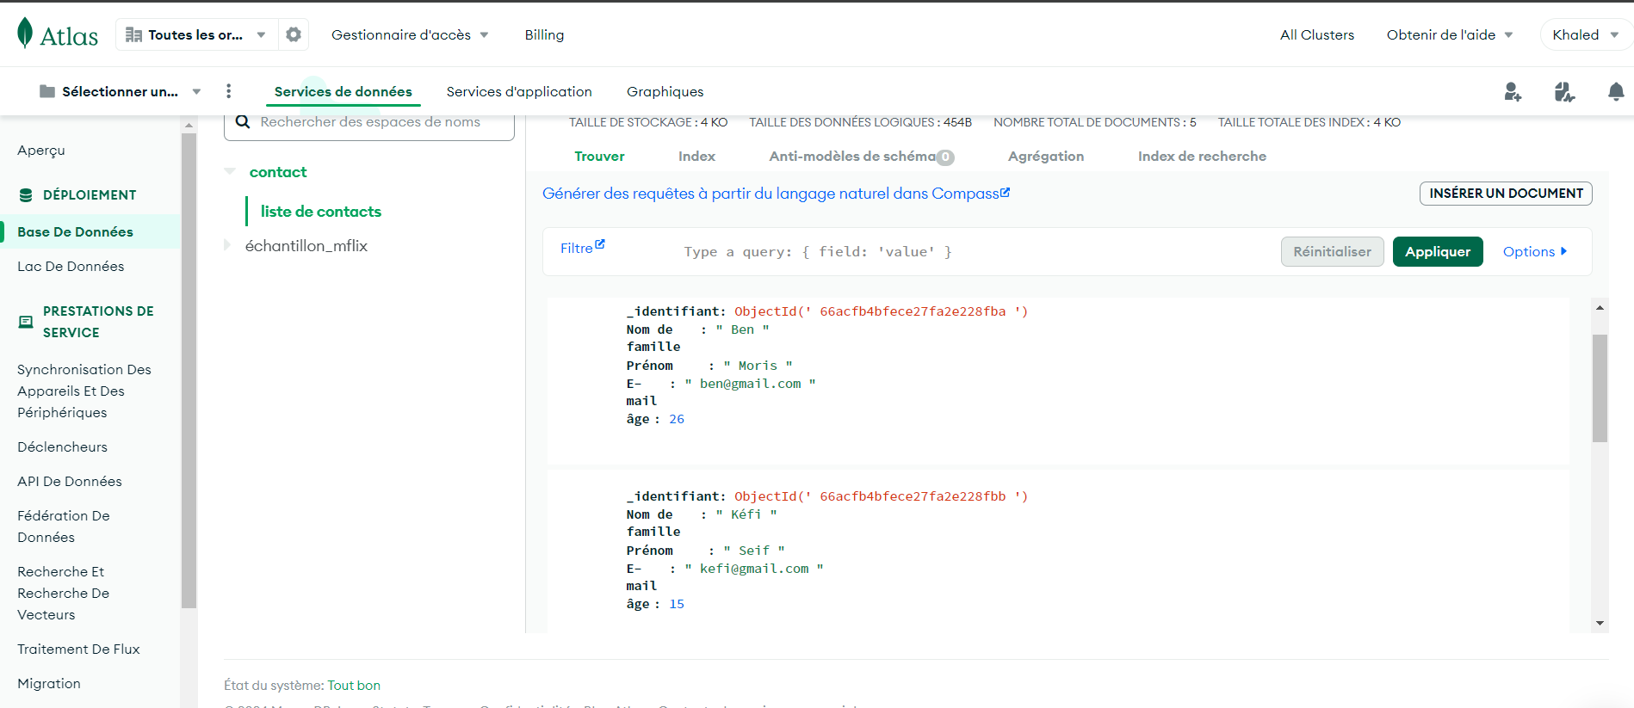

**Ce que vous visez:**

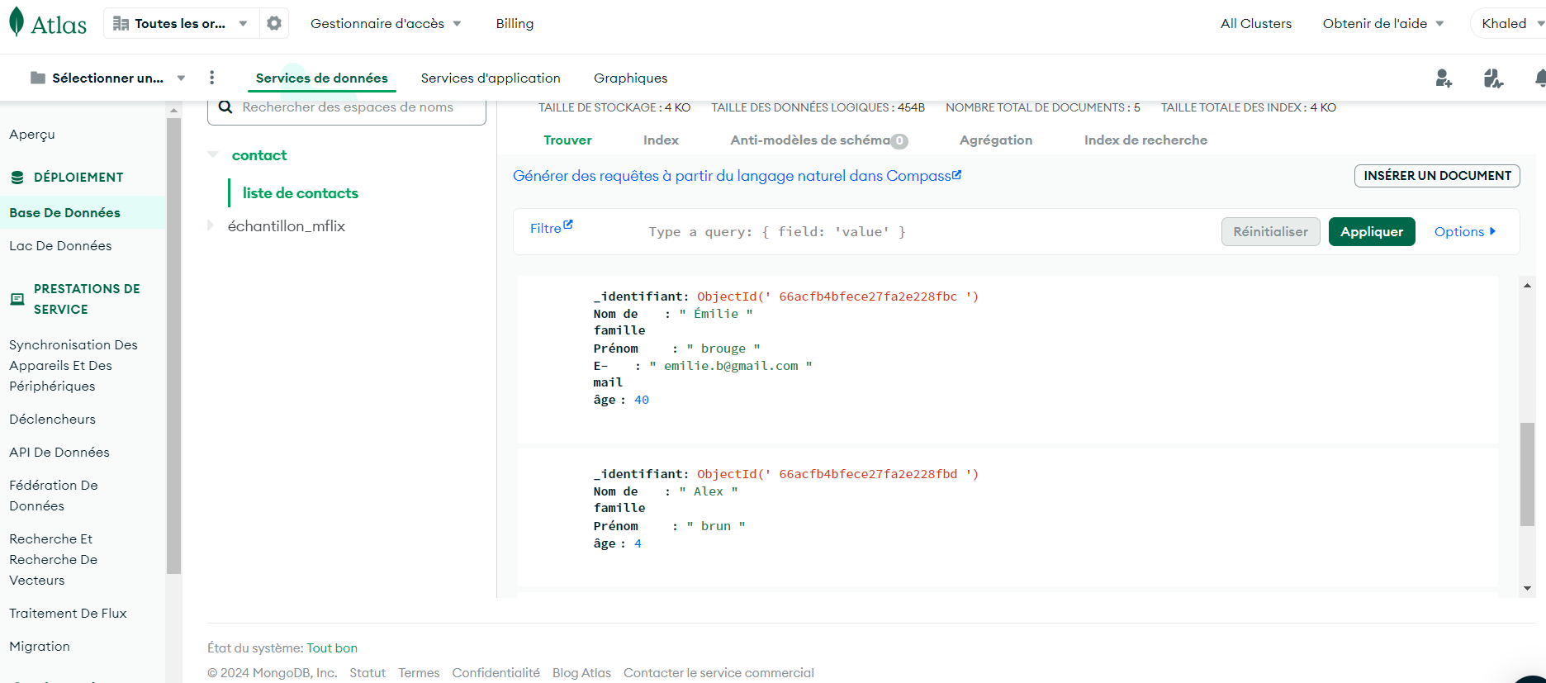

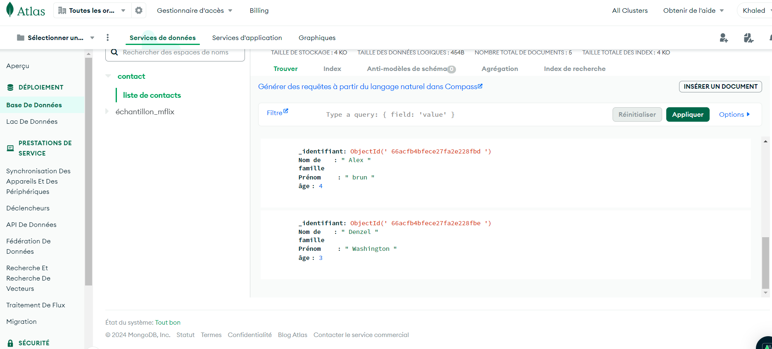

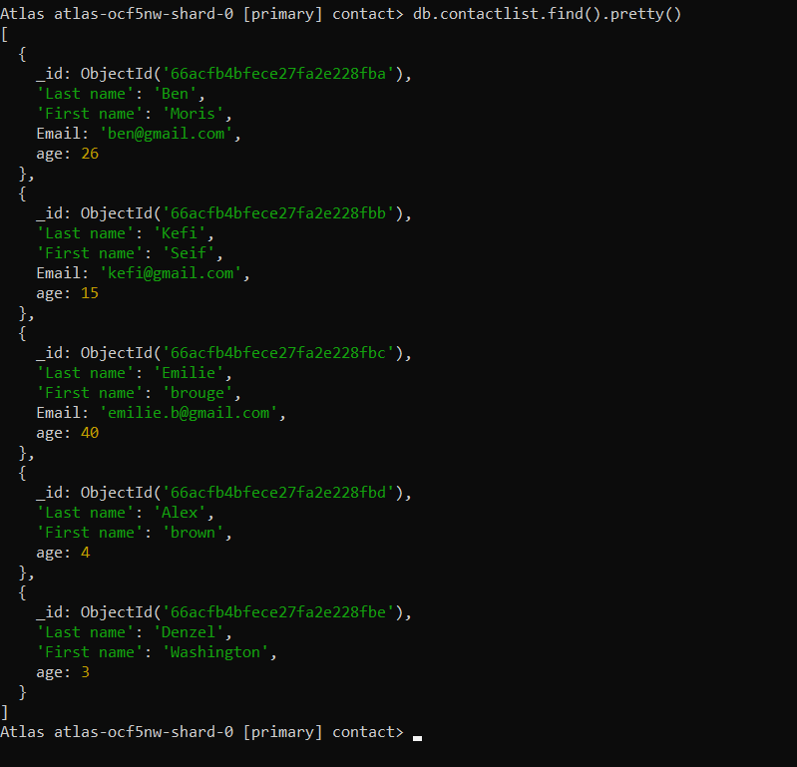

**Instructions**

* Afficher toute la liste des contacts
* Afficher toutes les informations concernant une seule personne en utilisant son identifiant.

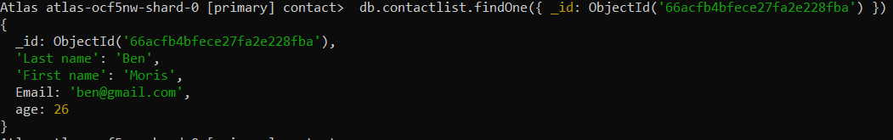

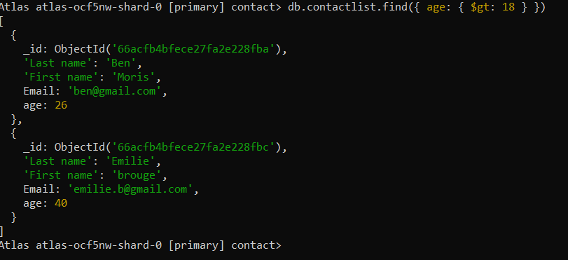

* Afficher tous les contacts avec un âge >18.

Afficher tous les contacts avec un âge>18 et un nom contenant "ah"

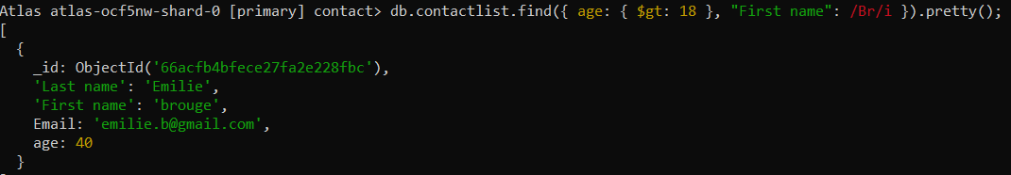

* Modifiez le prénom du contact de « Kefi Seif » à « Kefi Anis ».

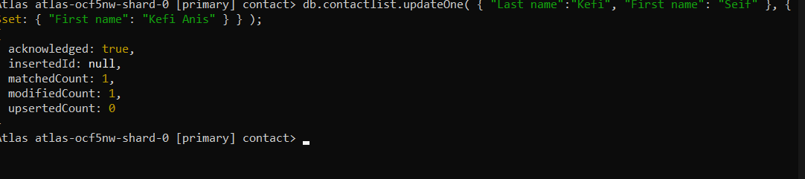

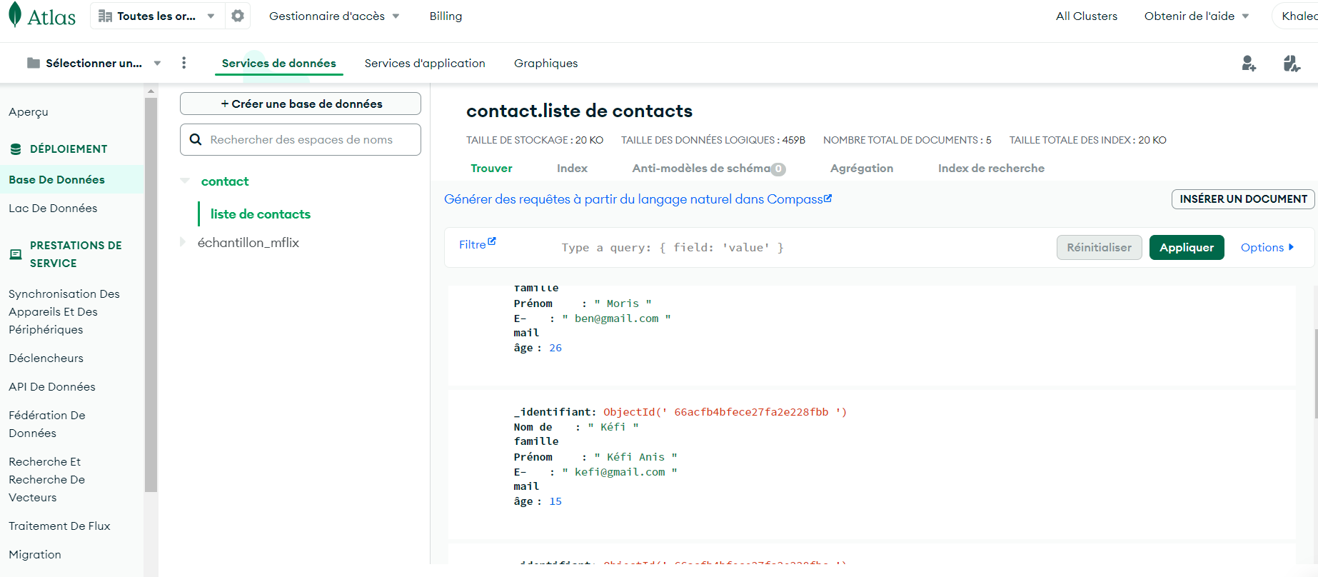

* Supprimez les contacts âgés de moins de 5 ans.

